IX DOMINGO COMUM C 2016
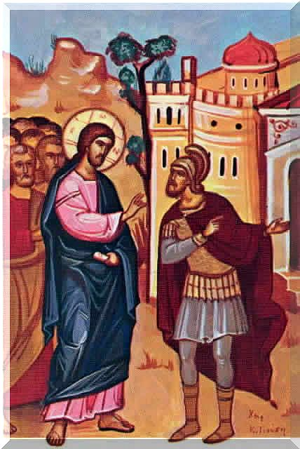

“Senhor, não mereço que entres em minha casa (…)!
Mas diz uma palavra e meu servo será curado” (Lc 7,7)!

Monições para a celebração

Entrada
P- Neste Templo, Casa de Oração, para todos os filhos de Deus (cf. 1.ª leitura deste domingo), reunimo-nos, no amor de Cristo! É o Senhor que vem agora ao nosso encontro e nos visita. É o Senhor que entra no nosso coração e faz festa. Na Eucaristia, não somos nós apenas que recebemos Cristo, mas é também Cristo que nos recebe a nós! E tal como o centurião, de que nos fala o Evangelho deste domingo, também nós nos sentimos indignos desta proximidade e desta amizade do Senhor, para connosco. E por isso nos confiamos à Sua misericórdia, para que Ele mesmo nos purifique e nos prepare para participarmos do Seu banquete.

Ato penitencial - Kyrie

P- Senhor, eu fui amado por Ti, ainda antes ainda de nascer! Não fiz nada para o merecer. Estou aqui para Te agradecer (cf. Amoris Laetitia 166)! E confessar que só Tu me podes salvar! Refrão: Misericordes sicut Pater / Kyrie, eleison!

P- Cristo, eu recebi a vida nova do Batismo, sem o ter pedido. Não fiz nada para o merecer. Nem sempre tenho correspondido. Estou aqui para Te agradecer (cf. Amoris Laetitia 169)! E confessar que só Tu me podes salvar! Refrão: Misericordes sicut Pater / ou Christe, eleison!

P- Senhor, sou recebido à Tua mesa! Não sou digno de que entres em minha morada, nem fiz nada para o merecer. Estou aqui para Te agradecer! E confessar que só Tu me podes salvar! Refrão: Misericordes sicut Pater / Kyrie, eleison!

Hino do Glória
Oração coleta
Proposta de alteração de texto da 2.ª leitura para as missas, no sábado

Leitura da Epístola do apóstolo São Paulo aos Gálatas
Irmãos:
Surpreende-me como tão depressa
abandonastes o Evangelho de Cristo!

Não há, na verdade, outro evangelho,
senão aquele que eu vos anunciei.

Por isso, não deis ouvidos,
a todo aquele que vos anunciar
um evangelho diferente,
procurando agradar aos homens,
em vez de servir a Cristo!

Palavra do Senhor.
R. Graças a Deus.

Tópicos para a homilia na missa com catequese
- “Senhor, eu não sou digno, de que entres em minha morada”! Mas o Senhor aproxima-Se e oferece-Se: “A Eucaristia não é prémio para os perfeitos, mas um remédio generoso e um alimento para os fracos” (EG 47; AL 305, nota 351).
- “Na Eucaristia, não só recebo a Cristo, como o próprio Cristo me recebe a Mim (João Paulo II, Ecclesia de Eucharistia 22)! Não só cada um de nós recebe Cristo, mas também Cristo recebe cada um de nós. Ele intensifica a Sua amizade connosco: «Chamei-vos amigos» (Jo 15,14)” (Ecc. Euch. 22).
- Não abandonar Cristo, o Seu Evangelho e a Sua pessoa, na Palavra que escutamos, na Eucaristia que recebemos, na comunidade a que pertencemos e onde crescemos!
Homilia no IX Domingo Comum C 2016
“Senhor, não mereço que entres em minha casa (…)!
Mas diz uma palavra e meu servo será curado” (Lc 7,7)!

1. Ainda no rescaldo da Festa da Eucaristia, estas palavras do centurião inspiram e recordam-nos o nosso ato de humildade, diante do convite, que nos é feito, para participar no banquete de Cristo (cf. IGMR 84). Respondemos sempre: “Senhor, eu não sou digno que entreis em minha morada, mas dizei uma palavra e serei salvo”.

2. Sobre esta nossa “indignidade” para comungar, refletimos, na passada quinta-feira, quando recordámos que não se pode celebrar a Eucaristia, num contexto de discórdia e de indiferença pelos pobres (cf. 1 Cor 11,17-34), pelos estrangeiros ou refugiados. Não pode haver fração do pão eucarístico, onde não há multiplicação dos pães. Não pode haver mesa da comunhão do Corpo do Senhor, onde não há comunhão de bens, entre os seus membros. “Quem se abeira do Corpo e do Sangue de Cristo não pode, ao mesmo tempo, ofender aquele mesmo Corpo, fazendo divisões e discriminações escandalosas entre os seus membros” (AL 186), porque o mesmo Jesus, presente nos dons consagrados do Pão e do Vinho, faz-Se presente no “Sacramento do irmão”: «quando deixastes de o fazer a um destes mais pequeninos, a mim o deixastes de fazer» (Mt 25,45). Esta indiferença para com os pobres é o que mais verdadeiramente nos torna indignos e réus da comunhão do Corpo do Senhor!

3. Mas vamos hoje um pouco mais longe. Em rigor, quem de nós se julgará, alguma vez, digno ou merecedor, diante do Senhor? Nós nunca seríamos dignos de ser admitidos à ceia eucarística, se não fôssemos purificados pela misericórdia do Senhor. Nunca deveríamos esquecer que a Última Ceia de Jesus teve lugar «na noite em que Ele foi entregue» (1 Cor 11,23). Naquele Pão e naquele Vinho, que oferecemos, e ao redor dos quais nos congregamos, renova-se a dádiva do Corpo e do Sangue de Cristo, para a remissão dos nossos pecados! Estamos na Missa como pecadores, humildemente, porque é o Senhor que nos reconcilia. É Ele que nos lava, por dentro, para nos poderemos sentar à mesa com Ele.

4. “Quem celebra a Eucaristia não o faz, portanto, porque se considera, ou quer parecer melhor do que os outros, mas precisamente porque se reconhece necessitado de ser acolhido e regenerado pela misericórdia de Deus, que revela o Seu rosto de misericórdia em Jesus Cristo. Se não nos sentirmos pecadores, necessitados da misericórdia de Deus, melhor seria não virmos à Missa” (Papa Francisco, Audiência, 12.2.2014)! Nós vimos à Missa, porque somos pecadores e queremos receber o perdão de Deus, participar na redenção de Jesus e no Seu perdão. Aquele «Confesso a Deus», ou «Senhor, tende piedade», que recitámos no início, não é um «pro forma», mas um verdadeiro ato de penitência! Sou pecador e confesso-o: assim começa a Missa!

5. Nesse sentido, se não desprezamos o sacramento da Confissão, como se fosse “uma câmara de tortura” (EG 44; cit. AL 305, nota 351), e se nos abeiramos, com alegria, da fonte da misericórdia do Senhor, podemos comungar, apesar dos nossos pecados, não por sermos os melhores do mundo, mas precisamente porque conhecemos a nossa fragilidade e nos confiamos ao amor do Senhor por nós.

Na verdade, como diz e repete constantemente o Papa Francisco: “a Eucaristia não é um prémio (de bom comportamento) para os perfeitos, mas um remédio generoso e um alimento para os fracos” (EG 47). Por isso, faz todo o sentido rezar, antes de comungar: «Senhor, não olheis aos nossos pecados, mas à fé da Vossa Igreja» e mais ainda: “Senhor, eu não sou digno que entreis em minha morada, mas dizei uma palavra e serei salvo”.
Oração dos fiéis
P- Irmãos: “Jesus bate à porta da família, para partilhar com ela a Ceia Eucarística, sacramento da Nova Aliança” (AL 318). Correspondamos ao Seu apelo e invoquemo-l’O, rezando: «Senhor, dizei uma só palavra e serei salvo»!

- Pela Igreja: para que seja sempre a casa aberta do Pai, pronta a oferecer misericórdia, a quantos, na sua vida fatigante, procuram acolhimento, alimento e acompanhamento (EG 47). Oremos.

- Pelos que governam: para que acudam, com urgência, ao drama dos refugiados e promovam um mundo, que se torne verdadeira casa comum, com lugar para todos. Oremos.

- Pelas nossas famílias: para que saibam partilhar a oração diária e a comunhão eucarística, de modo a crescerem no amor e a tornarem-se igrejas domésticas, onde habita o Espírito Santo (AL 29; 318). Oremos.

- Pelas crianças [hoje] batizadas e pelas que fazem a sua Primeira Comunhão: para que nunca abandonem Jesus, nas suas vidas, mas cresçam, permaneçam e frutifiquem, na amizade com Ele. Oremos.

- Por todos nós: para que o sentimento de indignidade não nos sirva de desculpa para faltar ao encontro com o Senhor, que sempre usa de misericórdia para connosco. Oremos.

P- Oremos. Senhor, nosso Deus, que nos reúnes, nesta Tua casa, como irmãos: que a Tua Palavra de salvação nos lave e alegre o coração, para nos tornarmos dignos de ser recebidos em Tua casa e de tomarmos parte da Tua mesa, onde saboreamos a alegria do amor em família, nesta festa de unidade e comunhão. Por N.S.J.C., Teu Filho, que é Deus con'Tigo, na unidade do Espírito Santo. R. Ámen!
Prefácio dominical VIII – OE II
ou
Missa da reconciliação i com prefácio próprio (Missal 1315)

P- Neste gesto de paz, aprendamos a pedir perdão e a dizer «desculpa». E podemos fazê-lo com um olhar, com uma carícia, com um beijo, uma lágrima, um abraço. Todos os dias, apesar da boa vontade, falhamos. Todos os dias devemos pedir desculpa e aceitar o perdão. “Não sejamos mesquinhos no uso destas palavras, sejamos generosos repetindo-as dia a dia. Ditas no momento certo, protegem e alimentam o amor dia após dia” (cf. AL 133; 266). Somos desafiados a um gesto.

Diácono: Saudai-vos na paz de Cristo!

Avisos

1. Conclusão do mês de maio: congregação na Urbanização das Sete Bicas (1.ª fase – rua Duarte Lobo, 75) e conclusão, com pequena procissão de velas, desde aí, até à Igreja Paroquial, passando pelo Parque do Carriçal e rua João Mendonça. Mês de Junho, oração diária do Rosário, às 21h00, na Igreja Antiga.

2. Sexta-feira, dia 3 de junho: Solenidade do Sagrado Coração de Jesus, Missa às 9h00 da manhã, como habitualmente.

3. Sexta-feira, dia 3 de junho, às 21h00, no Centro Paroquial, Assembleia Geral da Bicas Senhora da Hora.

4. Sexta-feira, dia 3 de junho, às 21h30, reunião de Batismos, para o mês de junho.
5. Sábado, 4 de junho, não há Missa às 16h30. Encerramento da Catequese às 19h00. Há um espetáculo infantil, com a peça de teatro “O Príncipe Nabo”, às 21h30.

6. Fim de semana de 4 e 5 de junho, partilha de bens, com a conferência vicentina.

7. Inscrições e renovação de matrícula da Catequese, até 30 de junho. Contribuição para as atividades de catequese, com direito a catecismo): 12 € (para famílias com mais de 2 inscritos: 10 €).
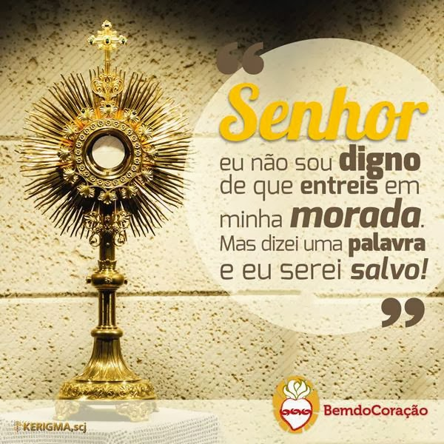

“A Eucaristia não é algo que nós fazemos; é uma ação de Cristo! Uma celebração pode até ser impecável, sob o ponto de vista exterior, maravilhosa, mas se não nos levar ao encontro com Jesus, corre o risco de não oferecer alimento algum ao nosso coração e à nossa vida. Vivamos a Eucaristia com espírito de perdão, de júbilo comunitário, de solicitude pelos necessitados”.

PAPA FRANCISCO, Audiência, 12.2.2014

